2026 年普通高中学业水平选择性考试（湖南卷）
地理
本试卷满分 100 分，考试时间75 分钟。
一、选择题：本题共 16 小题，每小题 3 分，共 48 分。在每小题给出的四个选项中，只有一项是符合题目要求的。
东兰墨米耐阴凉，主要种植在广西东兰县的喀斯特山区，属于富硒农产品（下图）。近年来，当地推行“党支部+合作社+农户 ”发展模式，推动了墨米产业的发展。合作社在产品包装袋上提供可查看溯源档案和田间监控的二维码。据此完成下面小题。

1. 东兰县成为特色墨米产区，主要得益于种植区 ( )
①地貌独特 ②水源充足 ③气候冷凉 ④土壤富硒
A. ①② B. ②④ C. ①③ D. ③④
2. 东兰县采用“党支部+合作社+农户 ”模式发展墨米产业，主要是为了 ( )
A. 扩大种植面积 B. 提升品质与效益
C. 降低生产成本 D. 提高机械化水平
3. 东兰墨米使用二维码的主要目的是 ( )
A. 展示生产流程 B. 增强消费者信任度
C. 拓宽销售渠道 D. 提高物流运输效率【答案】1. D 2. B 3. B
【解析】
【1 题详解】
东兰墨米耐阴凉，种植于广西喀斯特山区，山区海拔较高，气候相对冷凉，符合墨米的生长习性，③正确。材料明确说明东兰墨米是富硒农产品，当地土壤富硒是其成为特色产区的核心优势，④正确。
广西喀斯特地貌多渗漏，地表水源不足，②错误。
地貌独特只是区位背景，不是成为特色产区的主要优势，①错误。
第 1页/共 15页

【2 题详解】
“党支部+合作社+农户”模式可以统一生产标准，规范管理，保障墨米品质，同时整合资源打开市场，最终提升产业整体效益，是该模式的核心目的，B 正确。
扩大种植面积不是该模式的核心目的，即使没有该模式也可以扩大种植面积，A 错误。
合作社统一提供良种、技术和销售服务，整体生产成本不一定降低，且降低生产成本也不是该模式的核心目的，C 错误。
东兰墨米种植在地块零散的喀斯特山区，不适宜大规模机械化作业，该模式也不以提高机械化水平为核心目的，D 错误。
【3 题详解】
包装袋的二维码可供消费者查询溯源档案和田间监控，让消费者清晰了解产品生产全过程，主要目的是消除信息差，增强消费者信任度，B 正确。
展示生产流程是手段不是最终目的，A 错误。
二维码仅用于溯源，其本身并不能直接拓宽销售渠道，也和提高物流运输效率无关，CD 错误。
“十五五 ”时期（2026—2030 年）是我国应对人口老龄化趋势的关键五年。据研究预测，2026—2050年我国人口年龄结构将发生系统性转变。下图示意我国2020—2050 年少儿抚养比、老年抚养比和老龄人口占比变化趋势的预测结果。据此完成下面小题。
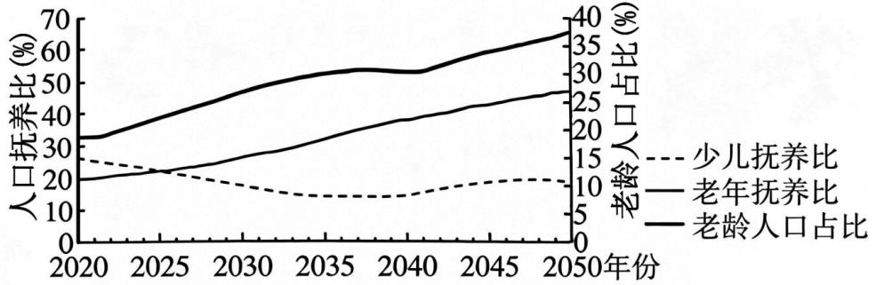
注：人口抚养比是指非劳动年龄人口与劳动年龄人口的比值，包括少儿抚养比（0~ 14 岁人口/15~59 岁人口）和老年抚养比（60 岁及以上人口/15~59 岁人口）。
4. 我国人口老龄化进程开始明显加快的年份是 ( )
A. 2022 B. 2024 C. 2026 D. 2028
5. “十五五 ”时期我国老年抚养比与少儿抚养比变化趋势存在差异，其主要原因是 ( )
①少儿人口数量基本稳定 ②老龄人口数量快速增长
③生育水平处于低位状态 ④人口死亡率呈下降趋势
A. ①② B. ②③ C. ①④ D. ③④
6. “十五五 ”时期我国人口年龄结构变化带来的影响，最可能的是 ( )
第 2页/共 15页

A. 劳动力供给日益充足 B. 城乡发展差距逐渐缩小
C. 预防性储蓄意愿增强 D. 居民消费结构日趋稳定【答案】4. A 5. B 6. C
【解析】
【4 题详解】
人口老龄化进程加快体现为老龄人口占比的增长速度明显提升，对应曲线斜率变大。从图中可以看出，2022年之后，我国老龄人口占比的上升斜率明显增大，说明老龄化进程开始明显加快，A 正确，BCD 错误。
【5 题详解】
十五五时期（2026-2030 年），老年抚养比快速上升、少儿抚养比变化相对平缓。
我国过去生育高峰出生的人口，在这一时期集中进入老年，老龄人口数量快速增长，推动老年抚养比快速上升，②正确。
我国生育水平长期处于低位，新出生人口少，少儿人口增长缓慢，因此少儿抚养比不会明显上升，③正确。我国当前少儿人口数量呈缓慢下降趋势，并非基本稳定，①错误。
受老龄化影响，我国总人口死亡率已经转为稍有上升，且死亡率下降不是二者趋势差异的主要原因，④错误。
【6 题详解】
老龄化加快会使劳动年龄人口比重下降，劳动力供给不足，A 错误。
人口年龄结构变化与城乡发展差距缩小无直接关联，B 错误。
老龄化加深，养老负担加重，居民为应对养老风险，预防性储蓄意愿会增强，C 正确。
老龄人口占比上升，养老、医疗消费占比会明显提升，居民消费结构会发生改变，D 错误。
储采比又称回采比，是指年末剩余储量除以当年产量，得出剩余储量按当前生产水平尚可开采的年数，是衡量石油公司可持续发展和石油资源保障能力的核心指标。下表为中国三大石油公司和国际七大石油公司 2011—2019 年原油储采比。据此完成下面小题。
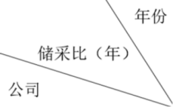 | 2011 | 2012 | 2013 | 2014 | 2015 | 2016 | 2017 | 2018 | 2019
中国三大石油公司 | 11.38 | 11.06 | 11.07 | 10.51 | 8.25 | 7.40 | 8.23 | 8.44 | 8.14

第 3页/共 15页

国际七大石油公司 | 11.68 | 11.99 | 12.41 | 12.74 | 12.03 | 10.96 | 11.17 | 12.38 | 11.62

7. 中国三大石油公司和国际七大石油公司原油储采比存在差异的主导因素是 ( )
A. 消费市场 B. 资源禀赋 C. 开采技术 D. 产业结构
8. 为扭转中国三大石油公司原油储采比的变化趋势，我国应优先考虑 ( )
A. 提高石油战略储备 B. 拓宽石油进口渠道
C. 加大石油开采力度 D. 加强石油地质研究【答案】7. B 8. D
【解析】
【7 题详解】
根据定义，储采比=年末剩余储量÷ 当年产量，反映剩余资源可开采年限，中国三大石油公司储采比整体低于国际七大石油公司：中国石油资源整体禀赋较差，三大石油公司掌控的已探明剩余原油储量远少于国际石油巨头，因此储采比更低，B 正确；
消费市场影响石油需求，仅间接影响开采产量，无法改变企业掌握的剩余原油储量，不是中外储采比差距的主导原因，A 错误；
我国当前石油开采技术已经接近国际先进水平，不是储采比差异的主导因素，C 错误；
产业结构和石油企业的储采比差异无直接关联，D 错误。
【8 题详解】
从表格可知，中国三大石油公司储采比整体呈下降趋势，说明剩余可采储量的增长跟不上开采消耗，扭转趋势核心是增加剩余可采储量：加大开采力度会进一步消耗剩余储量，加剧储采比下降，C 错误；
提高石油战略储备是储存已开采的石油，不会增加未开采的剩余储量，不能改变储采比，A 错误；
拓宽进口渠道只能增加石油供给，不增加石油企业自身掌控的剩余可采储量，且我国能源安全优先立足国内，不是优先选项，B 错误；
加强石油地质研究，有利于勘探发现新的原油储量，增加国内剩余可采储量，从根本上提高储采比，扭转下降趋势，D 正确。
下图示意贵州栗园喀斯特台原的地质结构。据此完成下面小题。

第 4页/共 15页

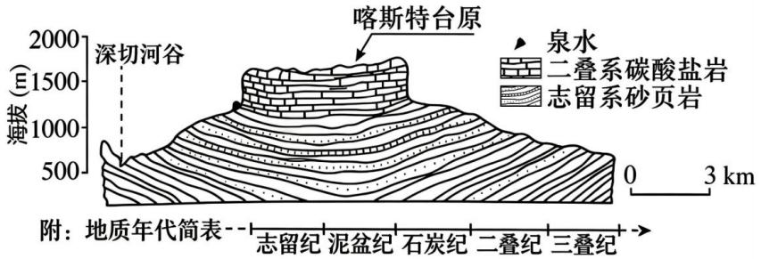
9. 志留纪之后、二叠纪之前，当地主导地质作用是 ( )
①地壳上升 ②地壳下降 ③外力沉积 ④外力侵蚀
A. ①③ B. ②④ C. ①④ D. ②③ 10. 台原底部多泉水出露，表明当地 ( )
A. 砂页岩透水性弱于碳酸盐岩 B. 碳酸盐岩的硬度高于砂页岩
C. 碳酸盐岩的地下水含量大于砂页岩 D. 砂页岩的抗侵蚀能力强于碳酸盐岩
【答案】9. C 10. A 【解析】
【9 题详解】
根据地质年代顺序，志留纪之后、二叠纪之前存在泥盆纪、石炭纪，图中区域仅保留志留纪砂页岩和上覆二叠纪碳酸盐岩，缺失了泥盆纪、石炭纪地层：说明志留纪结束后，该地地壳上升，整体出露地表，长期受外力侵蚀作用，没有形成新沉积，也有可能形成了这些地层，但又被侵蚀殆尽，直到二叠纪才再次沉积。因此该时段主导地质作用是地壳上升+外力侵蚀，①④正确；
地壳下降、外力沉积会形成连续岩层，与地层缺失现象矛盾，②③错误。
【10 题详解】
台原上层是碳酸盐岩，下层是志留纪砂页岩，泉水在两类岩层接触带出露，原因是：碳酸盐岩多孔隙、透水性强，地下水顺着碳酸盐岩下渗，遇到透水性弱的砂页岩后无法继续下渗，最终沿接触面出露形成泉水，直接说明砂页岩透水性弱于碳酸盐岩，A 正确。
泉水出露和岩石硬度无关，B 错误。
泉水出露是透水性差异阻挡地下水导致，与地下水总含量差异无关，C 错误。
碳酸盐岩易被水溶蚀，抗侵蚀能力弱于砂页岩，且和泉水出露无关，D 错误。
四更海滩属于典型的砂质海岸，泥沙的收支状况决定其侵蚀和淤积。昌化江是该海滩泥沙的主要补给来源，波浪是驱动该海滩泥沙输移的核心动力。下图示意四更海滩位置及海滩侵蚀淤积状况。据此完成下面小题。

第 5页/共 15页

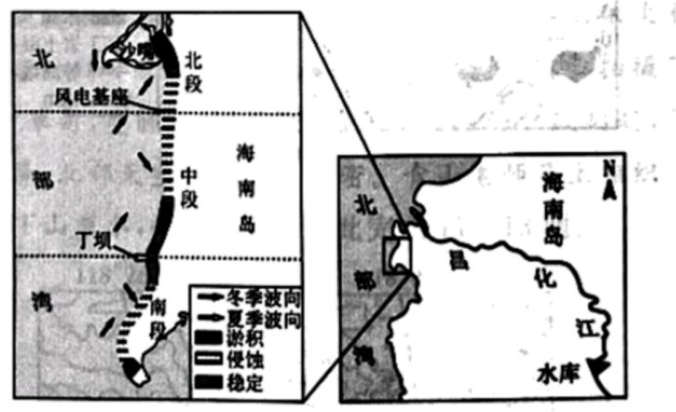
11. 关于四更海滩的描述，正确的是 ( )
A. 中段表现为北侵南淤 B. 南段表现为北淤南侵
C. 离河口越远，淤积程度越弱 D. 离沙嘴越近，侵蚀程度越强
12. 近些年来，四更海滩整体上处于侵蚀状态，关键是 ( )
A. 潮汐作用增强 B. 沿岸丁坝建设
C. 干流水库修建 D. 陆风侵蚀搬运
13. 对海滩北段北部淤积促进作用明显的有 ( )
A. 风电基座、季风波浪 B. 北部沙嘴、季风波浪
C. 风电基座、海面上升 D. 北部沙嘴、海面上升【答案】11. A 12. C 13. B
【解析】
【11 题详解】
图中箭头：冬季浪向北输沙，夏季浪向南输沙；中段北侧淤积、南侧侵蚀，表现北侵南淤，A 正确。南段北侧侵蚀、南侧淤积，B 错误；
泥沙来自昌化江，离河口越远泥沙越少，但北段北部沙嘴仍有淤积，并非越远淤积越弱，C 错误；
沙嘴处泥沙堆积，侵蚀程度弱，D 错误。
【12 题详解】
材料说明昌化江是海滩泥沙主要补给源；干流上游修建水库，拦截河流泥沙，输送到海滩的泥沙大幅减少，泥沙供给小于波浪侵蚀，海滩整体侵蚀，C 正确。
潮汐作用长期稳定，无增强趋势，A 错误；
沿岸丁坝仅局部改变泥沙，不会造成整体侵蚀，B 错误；
陆风搬运泥沙量极少，不是关键，D 错误。
【13 题详解】
北部沙嘴可以阻挡部分海浪，使海滩北段北部水流速度减慢，利于淤积；季风波浪冬季北向浪携带泥沙向
第 6页/共 15页

北，遇沙嘴阻滞，促进淤积，B 正确；
风电基座仅局部小范围拦沙，对海滩北段北部淤积促进作用不明显，A 、C 错误；
海面上升会加剧海岸侵蚀，不利于淤积，D 错误。
内华达山脉位于北美大陆西岸，大致呈南北走向。下图示意该山脉 37°N 附近两侧坡面上多年平均降水量和潜在蒸发量的垂直变化，其中潜在蒸发量是指水分供应充足条件下最大可能蒸发能力。据此完成下面小题。
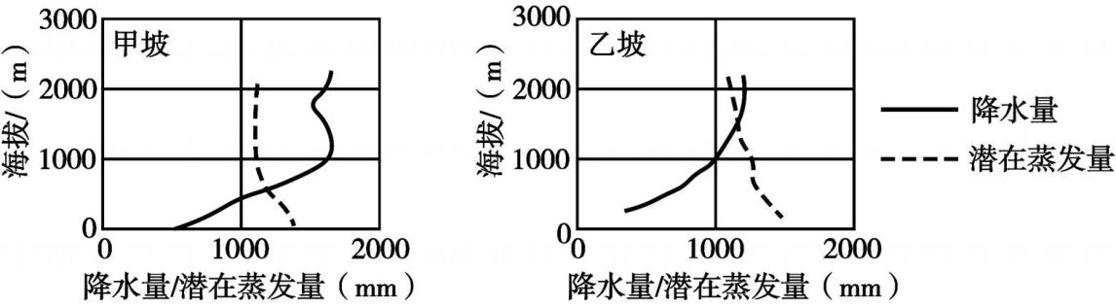
14. 影响甲、乙两坡潜在蒸发量垂直变化的主导因素是 ( )
A. 气温 B. 降水 C. 植被 D. 风速
15. 该山脉 ( )
A. 甲坡为盛行西风背风坡 B. 甲坡山麓应属于湿润地区
C. 乙坡的降水多为地形雨 D. 乙坡光照上午常强于下午
16. 若不考虑降水变化，全球变暖趋势下，乙坡的实际蒸发量（含蒸腾）( )
A. 低海拔地区和高海拔地区均增加 B. 低海拔地区减少、高海拔地区增加
C. 低海拔地区和高海拔地区均减少 D. 低海拔地区增加、高海拔地区减少【答案】14. A 15. D 16. B
【解析】
【14 题详解】
潜在蒸发量是指水分供应充足条件下最大可能蒸发能力。
从图中可以看出，随着海拔升高，气温降低，潜在蒸发量减小，所以影响甲、乙两坡潜在蒸发量垂直变化的主导因素是气温，A 正确。
降水主要影响实际蒸发量，对潜在蒸发量影响较小，B 错误；植被不是影响潜在蒸发量垂直变化的主导因素，C 错误；
随海拔升高风速加大，潜在蒸发量会增加，D 错误。
【15 题详解】
该山脉的相关特征：该山脉位于北美大陆西岸 37°N 附近，受盛行西风影响。
第 7页/共 15页

甲坡降水量大，为盛行西风迎风坡，A 错误；
甲坡山麓降水量小于潜在蒸发量，应属于半干旱地区，B 错误；乙坡为盛行西风背风坡，降水少，C 错误；
乙坡为东坡，上午太阳从东边升起，为阳坡，光照较强，下午光照较弱，D 正确。
【16 题详解】
实际蒸发量取决于水分供应和蒸发能力（潜在蒸发量）中的较小者。全球变暖导致气温升高，从而使潜在蒸发量（蒸发能力）普遍增大。
低海拔地区：从图中乙坡可见，低海拔地区降水量远小于潜在蒸发量，水分是限制实际蒸发量的关键因素（即实际蒸发量≈ 降水量）。在全球变暖、降水不变的情况下，气温升高会加剧水分蒸发，导致土壤更加干燥，可供蒸发的水分减少，因此实际蒸发量会减少。
高海拔地区：从图中乙坡可见，高海拔地区（约 2000 米以上）降水量大于潜在蒸发量，水分供应充足。此时，实际蒸发量受蒸发能力（潜在蒸发量）限制（即实际蒸发量≈潜在蒸发量）。全球变暖使气温升高，潜在蒸发量增大，因此实际蒸发量会增加。
综合来看，乙坡的实际蒸发量在低海拔地区会减少，在高海拔地区会增加。B 正确。
二、非选择题：本题共 3 小题，共 52 分。
17. 阅读图文材料，完成下列要求。
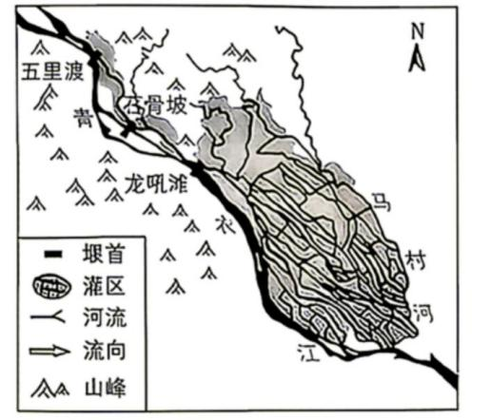
东风堰灌溉工程（下左图）位于四川省乐山市夹江县，是典型的无坝引水工程，于 2014 年入选世界灌溉工程遗产名录。该工程总干渠的堰首（引水渠源头枢纽）最初位于龙吼滩，后搬迁到石骨坡，运营四十余年后，再次搬迁至五里渡。三百余年来，灌区遵循“ 以水定产，以产定人 ”的理念，灌溉农田面积由 1.25万亩（编者注：1 亩≈666.67 平方米）增加到 10 万余亩，并影响了当地村落的空间结构。近年来，当地应用地理信息技术对灌区水资源进行管理。下右图示意灌区中 Ⅰ 、 Ⅱ两类典型村落的空间结构。
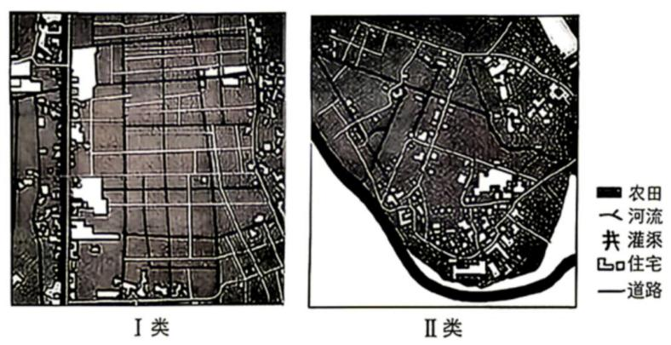

（1）简述人们修建东风堰灌溉工程的主要原因。
（2）说明人们不断搬迁堰首的主要目的。
第 8页/共 15页

（3）请分别分析灌渠对 Ⅰ 、 Ⅱ两类村落空间结构的影响。
（4）简述地理信息技术在灌区水资源调配过程中可以发挥的作用。
【答案】（1）季风气候降水季节和年际变化大，修筑灌溉工程能提供稳定水源；青衣江流出山地，修筑东风堰能够利用地形特点实现自流灌溉；人口增长，生产生活对水源的需求提高。
（2）青衣江逐渐下切，原堰首取水难度增大；堰首向上游迁移，扩大取水口高程，扩大灌溉面积，适应人口增长需求；落差增大，便于自流引水。
（3） Ⅰ类：灌渠呈方格状，形态规整，道路与灌渠平行，也保持整齐，住宅沿道路、灌渠条带延伸，集中度更高。
Ⅱ类：灌渠顺地势弯曲，道路顺灌渠弯曲，住宅散点分布，集中度较低。
（4）利用遥感获取灌区影像，调查灌渠演变及耕地、住宅等需水区分布；利用地理信息系统统计灌区不同区域的需水时空分布，并计算各灌渠分配水量；利用全球卫星定位导航辅助对灌渠运营情况的实地勘察。
【解析】
【小问 1 详解】
本题考查水利工程修建的区位原因，需结合区域特征，从自然用水需求、工程建设条件、社会经济需求三个层面梳理：首先结合四川亚热带季风气候的降水特征，推导农业生产对稳定水源的需求；再结合东风堰无坝引水的特点和位置，分析地形带来的引水优势；最后结合材料中灌溉面积不断扩张的信息，推导人口和农业发展的需水要求。
【小问2 详解】
首先结合左图明确堰首搬迁方向：从龙吼滩到五里渡，整体向青衣江上游迁移，再结合河流侵蚀作用、灌溉扩张的需求分析：首先推理河流长期作用对原有堰首取水能力的影响，青衣江长期受流水侵蚀河床下切，原有堰首取水难度逐渐升高，向上游搬迁可重新获得稳定的取水条件；再结合材料灌溉面积增加的信息，
分析上游搬迁对引水条件、灌溉范围的改善作用，上游堰首高程更高，和灌区的落差更大，更有利于自流引水，保障供水稳定性；向上游搬迁后可扩大灌区范围，满足区域人口增长、农业发展对灌溉面积和水资源的需求。
【小问 3 详解】
本题考查人类活动对聚落空间结构的影响，核心是先对比两类村落灌渠的形态差异，再结合图例，推导灌渠对道路、住宅布局的影响，分两类分别描述即可。 Ⅰ类村落：灌渠多沿平整土地修整，呈规整方格状布局；道路多沿灌渠平行修建，整体形态整齐；住宅多沿灌渠、道路呈条带状延伸，村落空间集中度高，布局规整。 Ⅱ类村落：地势起伏较大，灌渠顺自然地势弯曲分布；道路随灌渠走向弯曲延伸；住宅多沿灌渠道路零散分布，村落空间集中度较低，布局分散。
第 9页/共 15页

【小问4 详解】
本题考查 3S 技术的应用，只需结合水资源调配的流程，对应 RS 、GIS 、GNSS 三类技术的功能，按 RS 获取数据→GIS 分析计算→GNSS 辅助实地作业的思路进行回答即可。具体答题方向如下：
遥感（RS）：快速获取灌区影像信息，监测灌渠演变，统计耕地、聚落等需水区域的分布，为调配提供基础数据；
地理信息系统（GIS）：对灌区需水数据进行空间分析，统计不同区域需水的时空分布，模拟计算各渠段的配水量，辅助制定调配方案；
全球卫星导航系统（GNSS）：辅助灌区灌渠的实地勘察、点位定位，辅助水利设施运营监测。
18. 阅读以下考察报告，完成下列要求。
登山活动考察报告（节选）
考察背景：路易斯湖地区自然景观独特，冰川、雪山与湖泊广布，是历史悠久的登山目的地。近年来，全球气候变暖对该地区登山活动产生了显著影响。图甲示意该地区地形及登山路线。
考察任务：探究气候变暖对登山活动的影响。
考察线路：从路易斯湖出发，徒步前往营地，随后从另一侧下山。
考察方法：观察法、访谈法、测量法。
考察记录：2025 年 7 月 6 日，晴。早晨 8 时从路易斯湖出发，经过一垄状小丘，小丘多松散碎石和岩土，攀爬困难，判断其为冰川堆积作用形成。翻越小丘后，沿冰川行进，偶见落石，遂对落石进行观察，
讨论了落石的成因并绘图（图乙）。中午 12 时许，抵达山坳营地，遇见专业登山队，交谈得知此处有甲、
乙两条登顶路线。甲线沿 ① 分布，冰雪较少，岩石裸露，近年来登山者增多；乙线冰川覆盖多，多为裸冰，登山者减少。14 时许，对营地海拔、两侧坡度等进行了测量，得知海拔为 ② m，甲线坡度 ③乙线坡度。16 时许，从营地另一侧下山。图丙为考察途中拍摄的照片，拍照点位于 ④ 点。

第 10页/共 15页

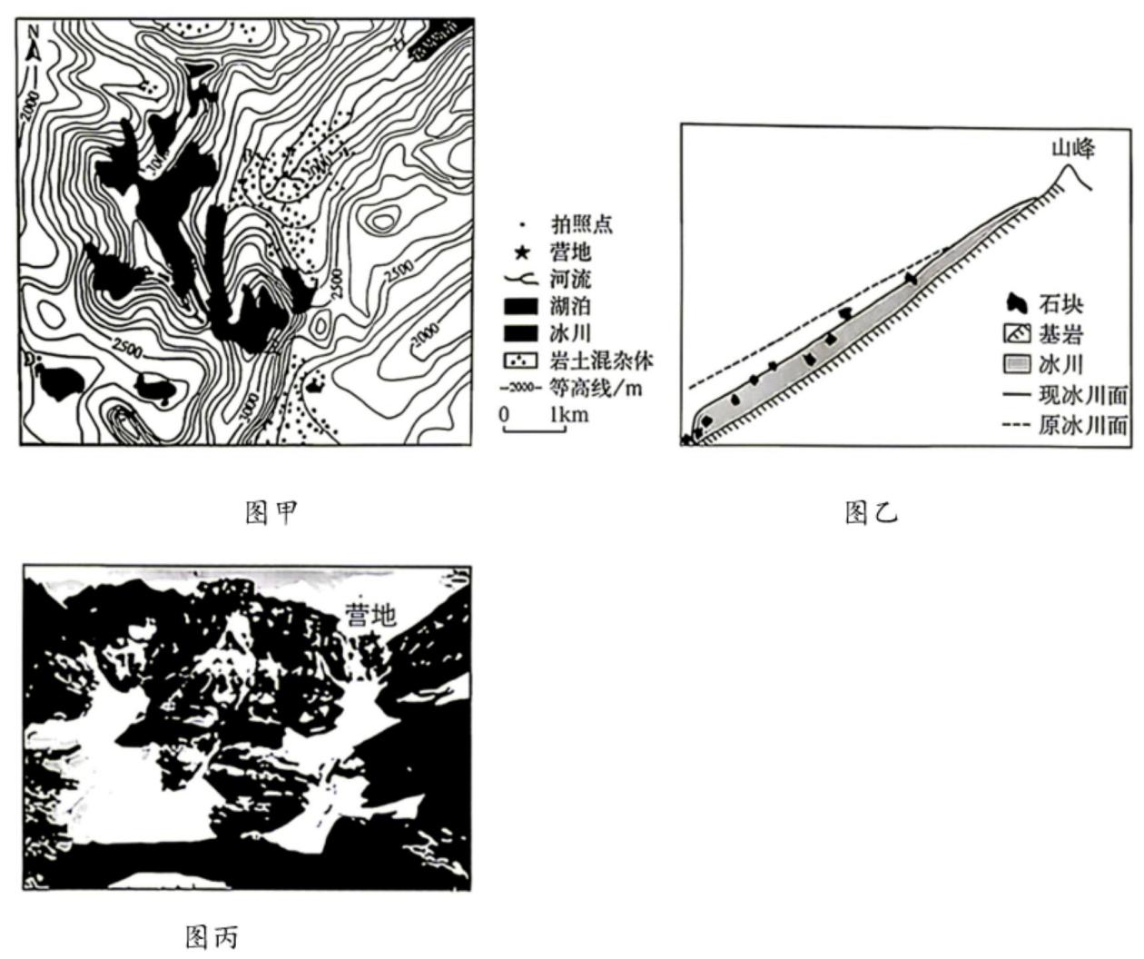
（1）在空格中补充合适内容，完善考察记录。
①________（填地形部位）；②________ ；③________ ；④________。
（2）垄状小丘由冰川堆积作用形成，请说明判断依据。
（3）据图乙说明落石的成因。
（4）从气候变暖的角度，推测近年来甲线登山者增多的原因。
【答案】（1） ①. 山脊 ②. 2900～3000 ③. 小于 ④. B
（2）由松散碎石和岩土组成，分选性、磨圆性差，符合冰川搬运特征；缺乏搬运能力强的大型河流；周边冰川较多，冰期时冰川覆盖范围更大。
（3）地质历史时期，冰川侵蚀、搬运基岩中的大块砾石，冰川含有较多石块；气候变暖，冰川变薄，部分石块出露；在冰面融水径流作用下，摩擦力降低，叠加重力因素，石块崩落。
（4）变暖使冰川、积雪消融，甲线（沿山脊）冰雪覆盖减少、岩石裸露增多，路面更易行走、冰裂隙/冰崩等风险降低，安全性提高；气温升高使适宜登山的时段延长； 乙线裸冰增多、更湿滑危险而登山者减少，相比之下甲线通行条件改善，故甲线登山者增多。
【解析】

第 11页/共 15页

【小问 1 详解】
结合等高线地形图、文字考察记录图文信息，明确解题思路为依托等高线判读地形、图例定位、等高线疏密判坡度，依次推导四空。依托乙线沿山谷、冰川广布，甲线冰雪少、岩石裸露的路线特征，结合等高线分布可推知甲线沿山脊分布，山脊处地势偏高，冰川消融快，岩石大面积出露，风化强，岩石破碎；依托图例中营地五角星位于 2900m 、3000m 两条等高线之间，可推知营地海拔区间为2900～3000m；依托等高线疏密判读坡度原理，甲线山谷等高线分布稀疏，乙线山脊等高线分布密集，可推知等高线越密集坡度越大，甲线坡度小于乙线坡度；依托图丙景观近处为岩土混杂垄状小丘、远景可见冰川与营地主峰的画面特征，对照图例岩土混杂体分布点位，可推知拍照点为 B ；AC 临近湖泊无冰碛垄、D 远离冰川无法拍到营地山体，均不符合景观。
【小问2 详解】
结合考察记录、地形图区域环境背景，明确解题思路从物质组成、流水条件、古冰川分布三层推导。首先依托考察记录小丘由松散碎石、岩土混杂组成的物质信息，可推知沉积物分选性、磨圆度差，无流水筛选打磨痕迹，完全匹配冰川搬运堆积的物质特征；然后依托图中区域无大型河流的地形条件，可推知缺乏强搬运能力的河流，排除河流堆积成因；最后依托地形图区域广泛分布现代冰川的区位信息，可推知冰期阶段冰川覆盖范围更大，冰川搬运堆积作用充足，具备形成冰碛垄的动力条件。
【小问 3 详解】
以图乙冰川退缩示意图和全球气候变暖为分析背景，明确解题思路按照物质基础、冰川退缩、融水润滑、
重力崩落的逻辑链条逐层推导。结合示意图与冰川作用所学知识可推出，地质时期冰川侵蚀、搬运山体基岩中的大块砾石，为落石形成提供物质基础；根据图乙中现冰川面低于原冰川面的特征可知，全球气候变暖引发冰川消融退缩，岩壁与内部石块失去冰层包裹支撑，岩体裸露，为落石发育提供空间条件；依托冰川消融产生大量冰面融水的水文条件，可推知融水沿岩石裂隙下渗，降低岩体间摩擦力，进一步加剧岩体松动破碎；依托岩体自重的重力作用原理，可推知松动破碎的石块沿坡面崩落，形成沿冰川谷分布的落石。 【小问4 详解】
核心要求紧扣气候变暖带来的区域环境变化，结合材料给出的甲、乙路线特征，顺着“环境变化→登山条件变化→登山者数量变化”的逻辑推导，最终解释“甲线登山者增多”的结论。提取材料关键信息：明确甲线本身特征为“冰雪较少，多岩石裸露”，对比乙线特征“冰川覆盖多，如今多裸冰、登山者减少” ，先分析气候变暖对甲线本身的影响，再分析对登山活动时间的影响，最后结合乙线的变化补充推导，形成完整逻辑。答题方向如下：
甲线自身通行条件与安全性的改善：气候变暖加速冰川积雪消融，甲线冰雪覆盖面积进一步减少，岩石裸露范围扩大，相比冰川路线行走难度更低，同时冰裂隙、冰崩等冰川灾害风险下降，登山安全性提升，对
第 12页/共 15页

登山者吸引力增强。
适宜登山的时间延长：气候变暖使该山区整体气温升高，原本低温不适合登山的时段也可开展活动，一年中适宜登山的时长增加，带动甲线登山者总量上升。
不同路线的分流效应：气候变暖让原本以冰川为主的乙线，消融后裸冰增多，路面湿滑、落石等风险提升，通行安全性下降，更多原本选择乙线的登山者转向条件更优的甲线，进一步推高甲线的登山者数量。
19. 阅读图文材料，完成下列要求。
荒漠砾幂由紧密堆积的砾石层和下伏泡状土层组成，厚度约为 10 厘米。泡状土层由粉土等细颗粒物质组成，其发育受风力、降水等因素影响。荒漠砾幂对稳定荒漠生态系统具有重要作用，适量降水有利于荒漠砾幂的形成与维持。图甲为荒漠砾幂景观，图乙示意荒漠砾幂的形成过程及泡状土层结构。
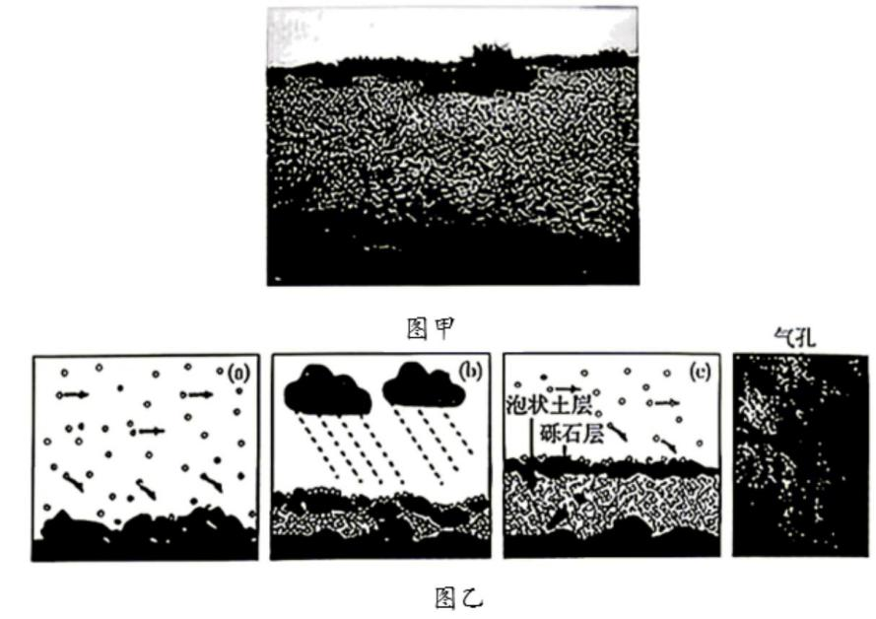
（1）指出泡状土层的物质来源，并描述泡状土层的形成过程。
（2）降水过多不利于荒漠砾幂的形成与维持，请说明理由。
（3）简述荒漠砾幂在稳定荒漠生态系统中所发挥的作用。
【答案】（1）物质来源：风力搬运而来的粉尘、砾石物理风化的碎屑。
形成过程：砾石层降低风速，促进风力搬运的粉尘在砾石缝隙间沉积；降水渗入砾石缝隙，将粉尘向下淋洗；空气被包裹在粉尘中无法逸出，留下气孔；细颗粒物质在下层持续累积，干湿交替带来反复膨胀收缩，砾石层整体上移。
（2）降水过多形成的地表径流，会冲刷破坏表层砾石层的紧密堆积结构，破坏砾幂；大量下渗的雨水会冲刷带走泡状土层的细颗粒物质，破坏土层结构；过量降水会完全排出土层内的空气，无法形成保留气孔的泡状结构，难以维持泡状土层发育。
（3）

第 13页/共 15页

防风固沙，保护下垫面，提高地表抗侵蚀能力；减轻蒸发，保持深层水分，遏制深层盐分向上运移；为生物结皮定植和荒漠植被生长提供稳定环境，维持生物多样性。
【解析】
【小问 1 详解】
根据材料中“泡状土层由粉土等细颗粒物质组成，其发育受风力、降水等因素影响 ”以及图乙(a)风力搬运粉尘的图示信息，可推导出细颗粒物质一部分来自风力搬运的粉尘，再结合荒漠地表遍布砾石，昼夜温差大易发生物理风化，砾石破碎产生细碎屑，由此得出另一物质来源为砾石物理风化的碎屑；
结合图乙(a)风沙运动图，砾石会阻挡气流、降低风速，风力携带的粉尘受减速影响在砾石缝隙中沉积，再依据图乙(b)降水示意图，降水下渗穿过砾石缝隙，将缝隙内沉积的粉尘向下淋洗至砾石层下方，淋洗过程中水分裹挟粉尘封堵孔隙，缝隙内空气被封闭在细颗粒之间无法排出，形成材料与图示标注的气孔构造，长期持续的风力沉积与降水淋洗让下层细颗粒物质不断堆积，荒漠区干湿季节交替，细颗粒土层反复吸水膨胀、失水收缩，土层体积变化带动表层砾石层整体向上抬升，最终完整形成砾石层在下伏泡状土层之上的结构。
【小问2 详解】
由材料“适量降水有利于荒漠砾幂的形成与维持 ”反向推导降水过量的负面影响，降水过多会汇聚形成地表径流，地表径流冲刷表层砾石，打散砾石紧密堆积的状态，直接破坏砾幂表层结构；大量雨水持续下渗，会形成地下渗流冲刷带走泡状土层的粉土细颗粒，流失土层物质、破坏泡状土层基础；泡状土层核心特征是内部留存气孔，过量降水会完全填满土层孔隙，把内部空气全部排出，无法形成带气孔的泡状土层，缺少下层泡状土层支撑，荒漠砾幂难以形成和长期维持。
【小问 3 详解】
结合荒漠风力强劲、蒸发旺盛、地下水易上泛积盐、植被稀疏的区域环境特征，再根据荒漠砾幂上层砾石、下层多孔泡状土层的双层结构推导作用，表层密集砾石能够阻挡风沙，削弱风力对地表的侵蚀，实现防风固沙；砾石覆盖地表遮挡阳光，减少土壤表层水分蒸发，多孔的泡状土层可留存深层水分，同时土层孔隙阻隔土壤毛细作用，抑制深层盐分向上运移至地表；稳定的砾石层与保水的泡状土层能固定地表、留存水分，改善荒漠表层水土条件，为生物结皮附着、荒漠植被扎根生长提供稳定生存环境，进而维系荒漠区域生物多样性，稳定荒漠生态系统。

第 14页/共 15页

